## 一、绑定账号

1、File->Settings->Version Control->Github

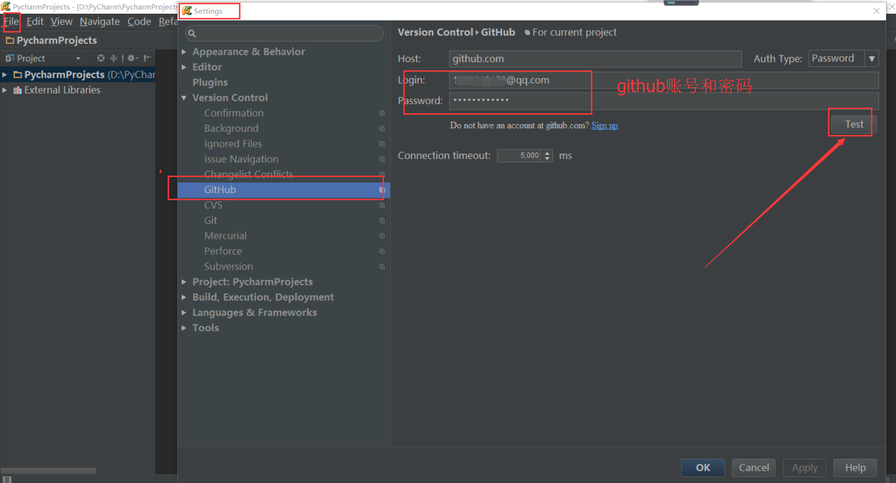

会出现github，然后在旁边输入你github的用户名和密码，可以点击”test”测试一下，如果出现：Connection successful,则代表连接成功了。

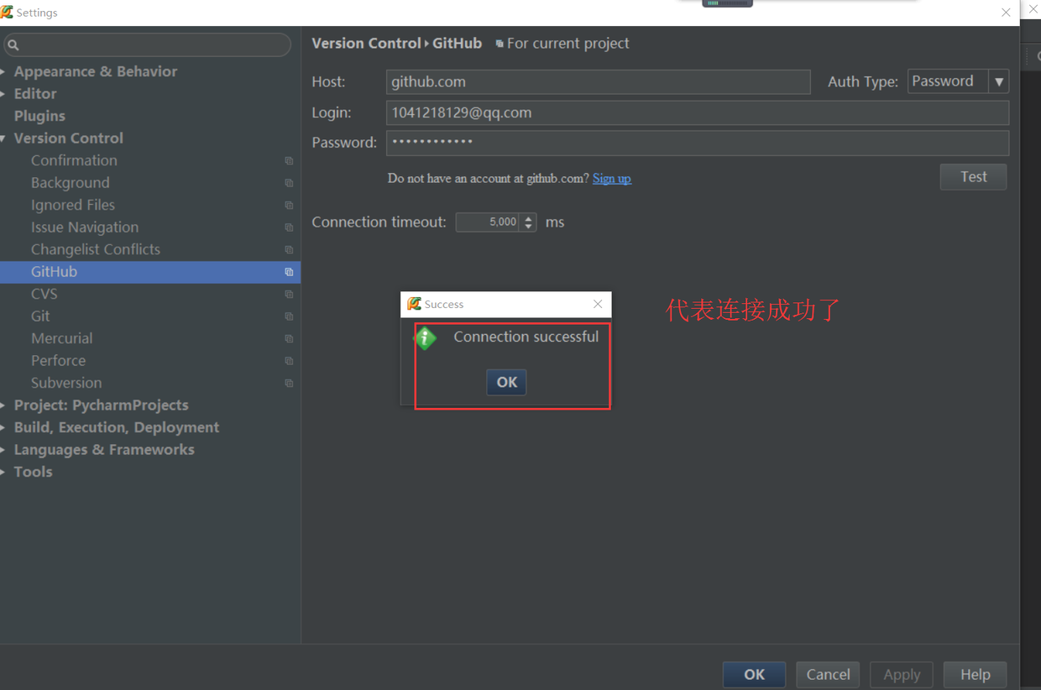

2、选择Git安装路径  
设置github后选择git，输入你git.exe的安装位置路径,下面是我的git.exe的位置：D:\Git\bin\git.exe,然后点击OK。

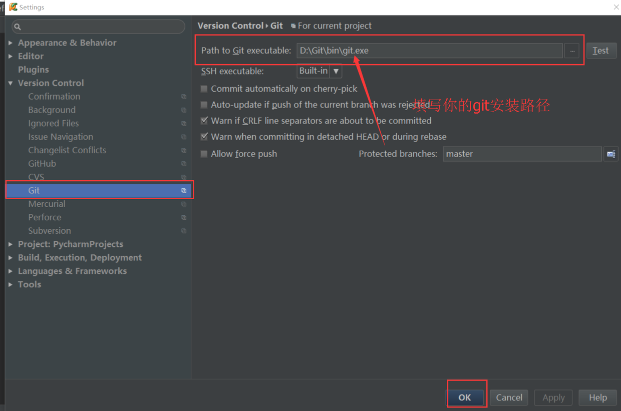

## 二、创建Github的仓库

1、VCS->Import Into Version Control->Share Project On Github

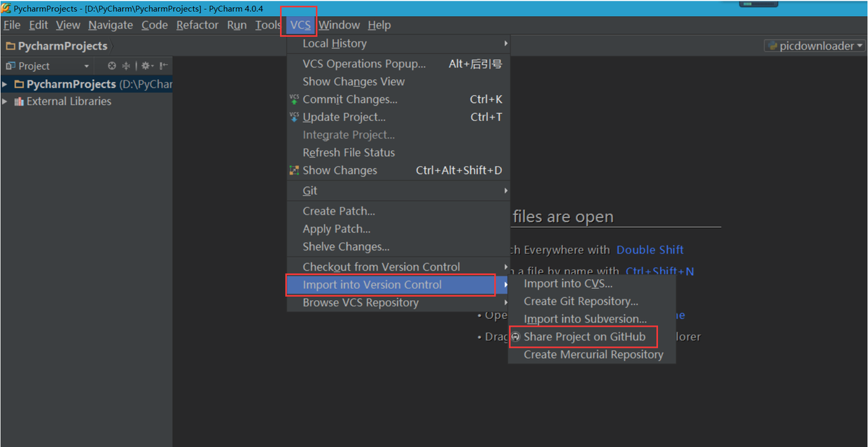

然后会弹出框让你输入一个仓库名（不能为中文）

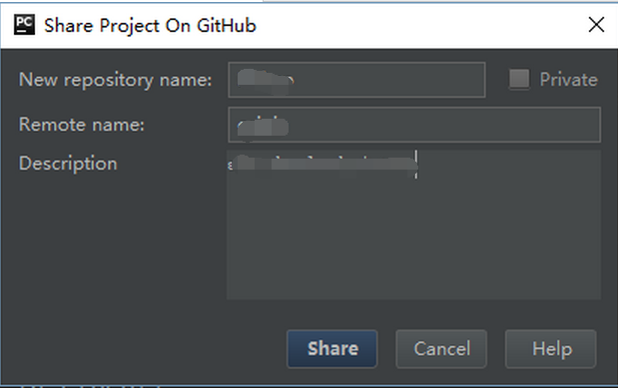然后点击**share**

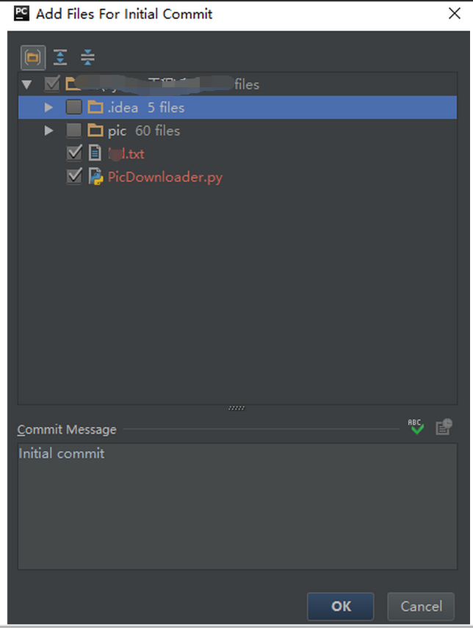

然后会弹出让你选择哪些文件需要被同步，选好后，在下面的commit Message可以输入自己的信息，然后点OK，你的代码就提交到网上了。可以看看

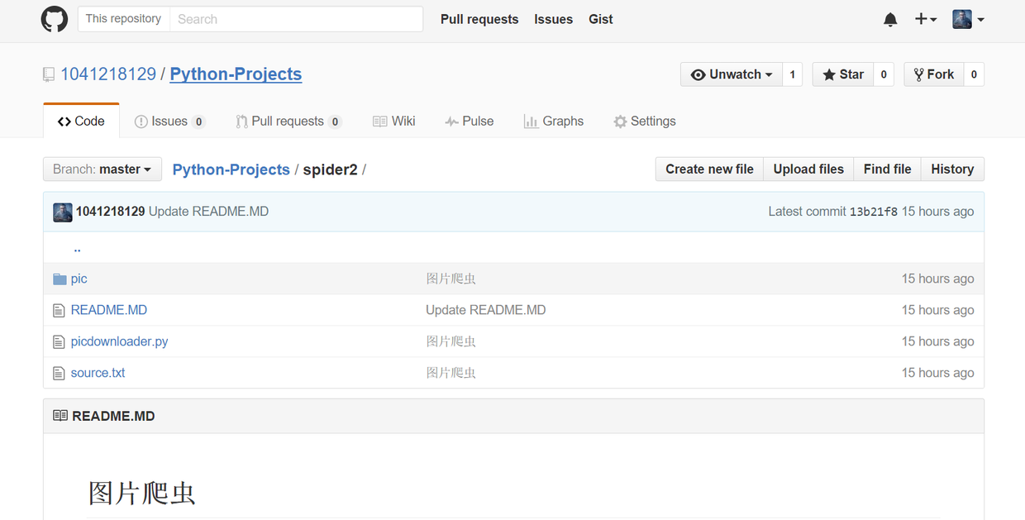

## 三、修改后的文件提交

1、对修改后的文件或目录点击右键：Git—>Add，先把文件放入暂存区。

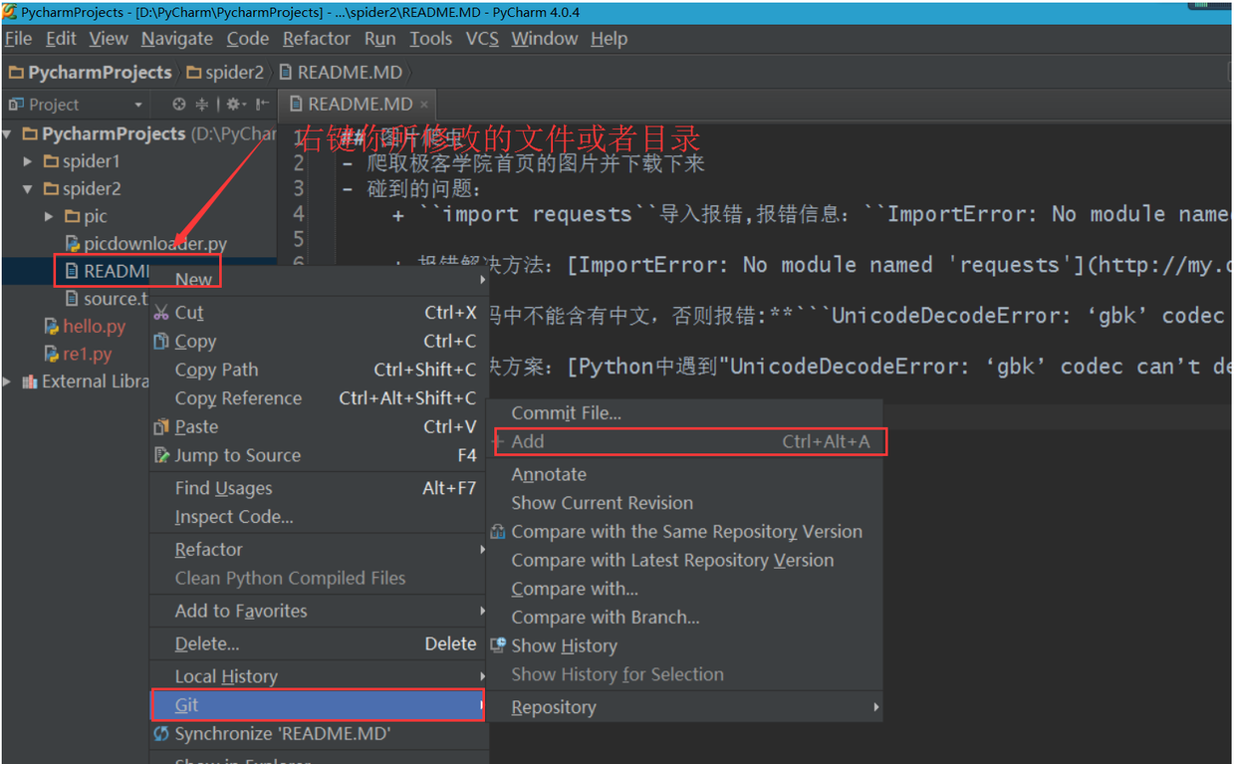

add.png

2、对修改后的文件或目录点击右键：Git—>Commit File，把刚才add放在暂缓区的文件提交。

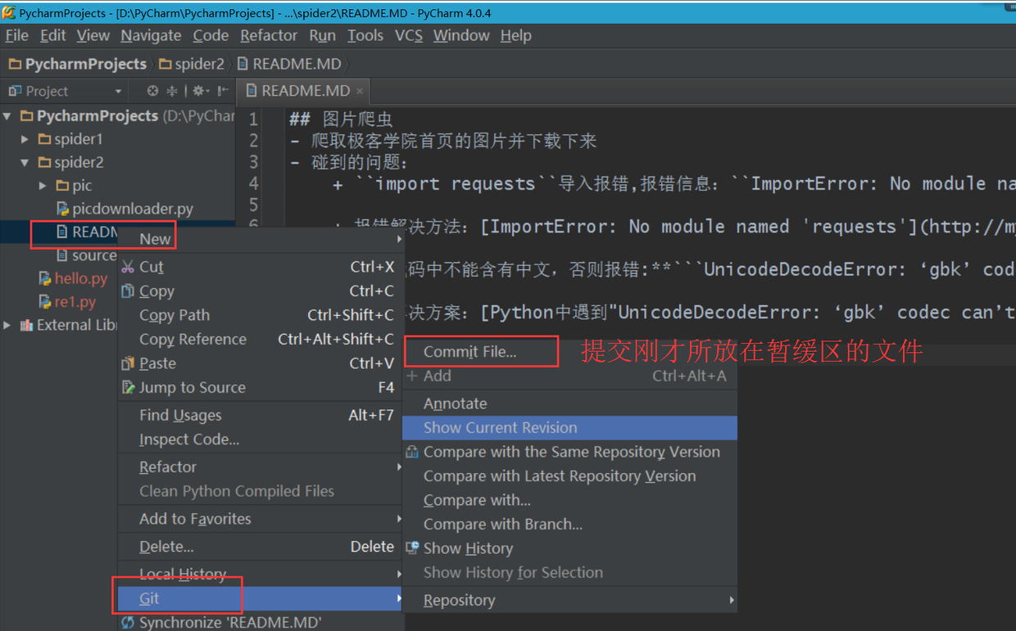

3、填好commit的信息后，点击下面的commit and Push，可以直接提交到网上。

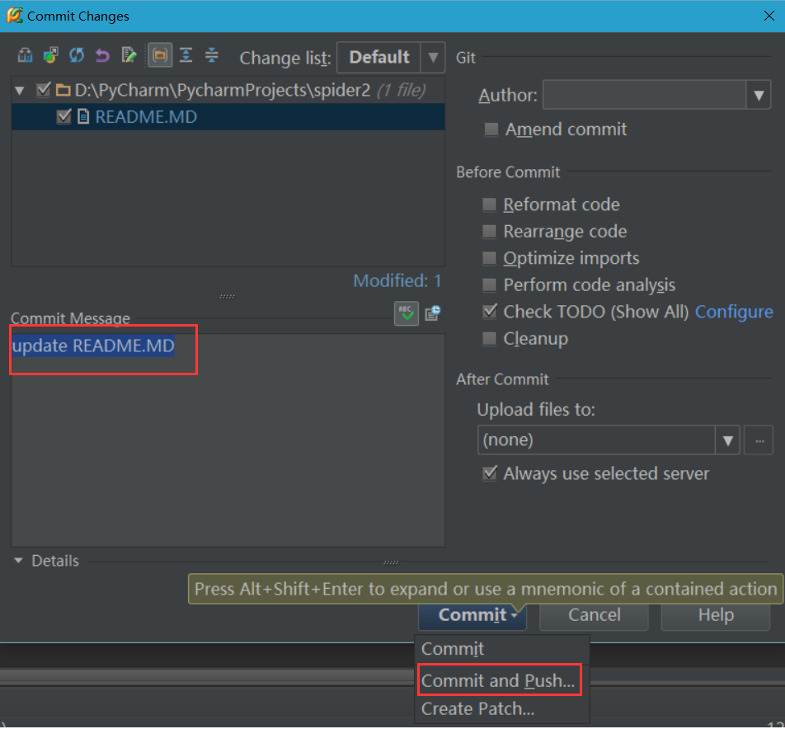

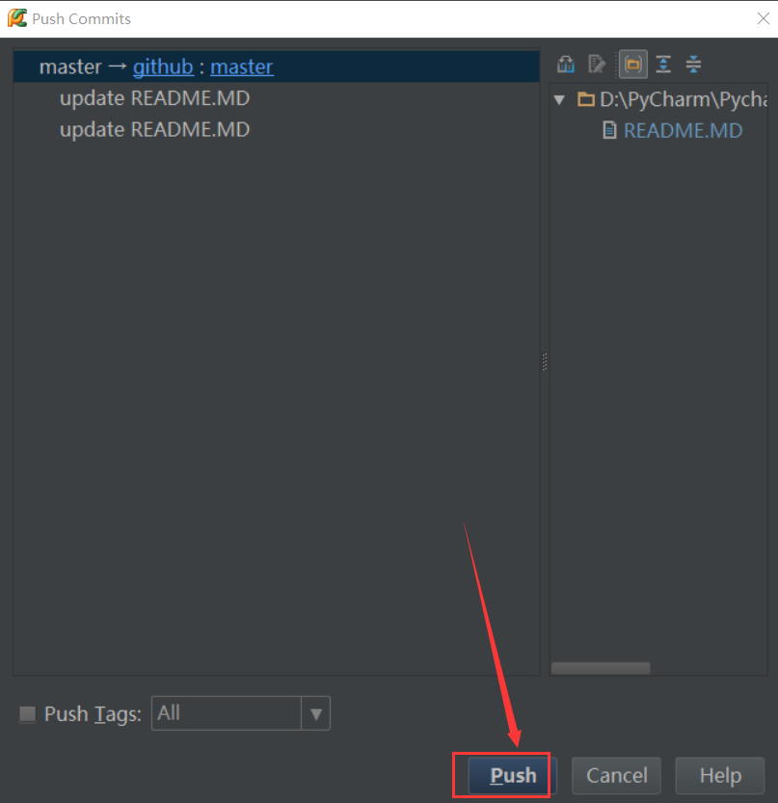

## 四、绑定账号

1、File->Settings->Version Control->Github



会出现github，然后在旁边输入你github的用户名和密码，可以点击”test”测试一下，如果出现：Connection successful,则代表连接成功了。



2、选择Git安装路径  
设置github后选择git，输入你git.exe的安装位置路径,下面是我的git.exe的位置：D:\Git\bin\git.exe,然后点击OK。



Git.png

## 五、创建Github的仓库

1、VCS->Import Into Version Control->Share Project On Github

然后会弹出框让你输入一个仓库名（不能为中文）  


然后会弹出让你选择哪些文件需要被同步，选好后，在下面的commit Message可以输入自己的信息，然后点OK，你的代码就提交到网上了。可以看看



## 六、修改后的文件提交

1、对修改后的文件或目录点击右键：Git—>Add，先把文件放入暂存区。



2、对修改后的文件或目录点击右键：Git—>Commit File，把刚才add放在暂缓区的文件提交。



commit.png

3、填好commit的信息后，点击下面的commit and Push，可以直接提交到网上。



commit and push.png

